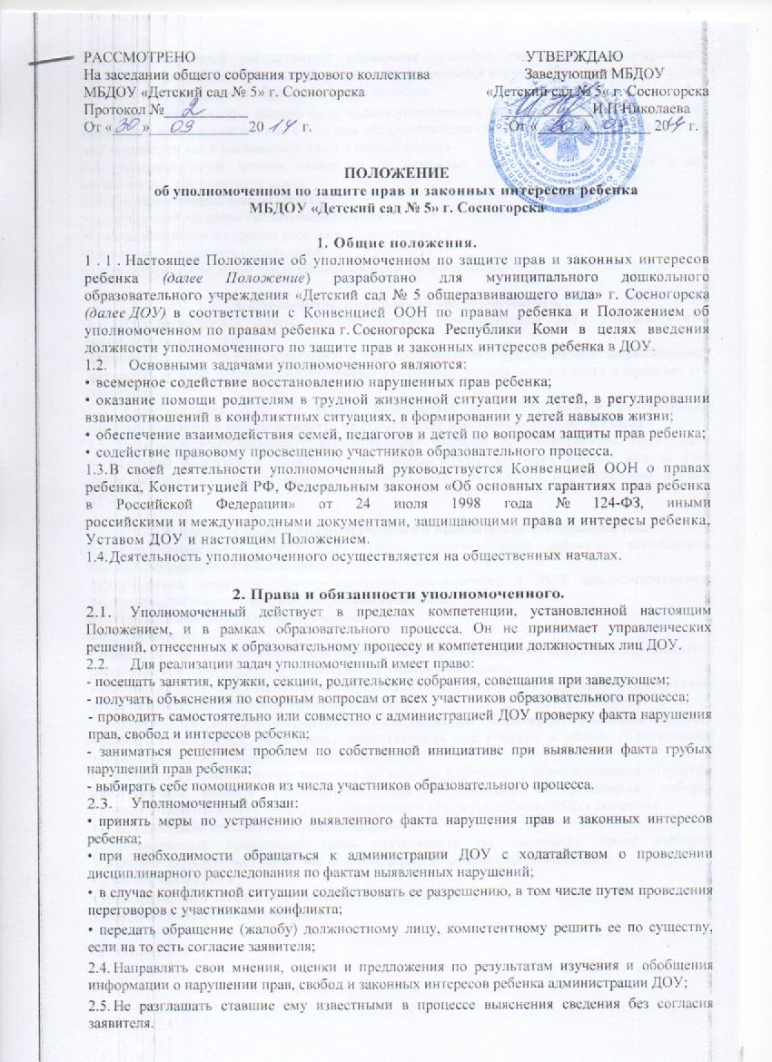2.6. Уполномоченный рассматривает обращения (жалобы) участников образовательного процесса (воспитанников, педагогов, родителей), касающиеся нарушения их прав и свобод, связанных с осуществлением образовательного процесса.
2.7. Обращение (жалоба) должно быть подано уполномочен ному в пятидневный срок со дня нарушения права заявителя или с того дня, когда заявителю стало известно об этом. Жалоба может подаваться как в письменной, так и в устной формах.
2.8.Уполномоченный должен отказаться от принятия жалобы, не относящейся к его компетенции, аргументируя отказ.
2.9.Уполномоченный взаимодействует:
- с инспекцией по делам несовершеннолетних;
- уполномоченным по правам ребенка г. Сосногорска РК;
- органами управления образования;
- правозащитными, в том числе общественными организациями.

3. Обеспечение деятельности уполномоченного.
3.1. Для эффективной работы уполномоченного администрация ДОУ оказывает ему всемерное содействие:
-обеспечивает отдельным помещением (по возможности), предоставляет запрашиваемые документы и иные сведения, необходимые для осуществления деятельности в пределах его компетенции
3.2. Администрация ДОУ не вправе вмешиваться и препятствовать деятельности уполномоченного с целью повлиять на его решение в интересах отдельного лица.
3.3. Педагогическому работнику, выполняющему функции уполномоченного, могут быть установлены надбавки к окладу за счет фонда стимулирующих выплат или за счет внебюджетных средств в порядке, установленном локальными нормативными актами ДОУ.

4. Порядок избрания уполномоченного и прекращение его полномочий.
- Уполномоченным может быть только педагогический работник: воспитатель, логопед, музыкальный руководитель.
- Участник образовательного процесса, занимающий в ДОУ административную должность, не может быть избран уполномоченным.
4.3. Порядок избрания уполномоченного.
4.3.1. Процедура выборов:
- родители на родительских собраниях или на заседании Родительского комитета рассматривают кандидатуры на должность уполномоченного;
- выбрав кандидатуру, делегируют представителя для участия в общем родительском собрании с целью избрания уполномоченного;
- педагоги на педсовете рассматривают кандидатуры на должность уполномоченного;
- выбрав кандидатуру, делегируют представителя для участия в общем родительском собрании с целью избрания уполномоченного;
- на общем собрании дошкольного учреждения избирают уполномоченного открытым или прямым тайным голосованием; для организации и проведения выборов уполномоченного в ДОУ приказом заведующего создается избирательная комиссия.
4.4. Прекращение деятельности уполномоченного.
Уполномоченный прекращает свою деятельность по окончании срока выборов. Уполномоченный может досрочно освобождаться от обязанностей в случаях:
- увольнения из ДОУ;
- подачи личного заявления о сложении полномочий;
- неисполнения своих обязанностей.

